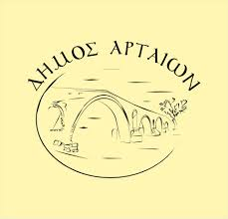 10 Μαρτίου 2020

ΔΗΜΟΣ ΑΡΤΑΙΩΝ
ΓΡΑΦΕΙΟ ΤΥΠΟΥ ΕΠΙΚΟΙΝΩΝΙΑΣ & ΔΗΜ. ΣΧΕΣΕΩΝ
Περιφερειακή οδός & Αυξεντίου
47100
26813 62211
26813 62253
press@arta.gr

ΔΕΛΤΙΟ ΤΥΠΟΥ

Κλειστά για προληπτικούς λόγους τα ΚΑΠΗ του Δήμου Αρταίων.

Στο πλαίσιο των νέων μέτρων που ανακοινώθηκαν από το Υπουργείο Υγείας για την προστασία του πληθυσμού και κυρίως, των ευπαθών ομάδων από πιθανή εξάπλωση του Κορωνοϊού, αναστέλλεται από σήμερα και για 4 εβδομάδες η λειτουργία των ΚΑΠΗ του Δήμου Αρταίων.
Ειδικότερα, κλειστά θα παραμείνουν έως και τις 5 Απριλίου το κεντρικό ΚΑΠΗ και το ΚΑΠΗ της Άνω Πόλης.

